プログラミング１ および演習 　レポートファイル

学籍番号： v12345 氏名：愛工 大生

# 課題 p7-1.c

# 課題 p7-2.c

学んだことを２行程度でまとめる

学んだことを２行程度でまとめる

# 課題 p7-3.c

学んだことを２行程度でまとめる

学んだことを２行程度でまとめる

# 課題 p7-4.c

文字列の最後の\0を参照することで、id[]が0を返しwhile(0)となり、処理が終了することがわかりました。

# 課題 p7-5.c

学んだことを２行程度でまとめる

学んだことを２行程度でまとめる

注意）こちらのページの内容にソースコードや結果のキャプチャ画面は要りません。

# 問題作成課題（p7-6.c）

プログラムソースコード画像

( プログラムが長くなるが小さくしすぎないこと。 )

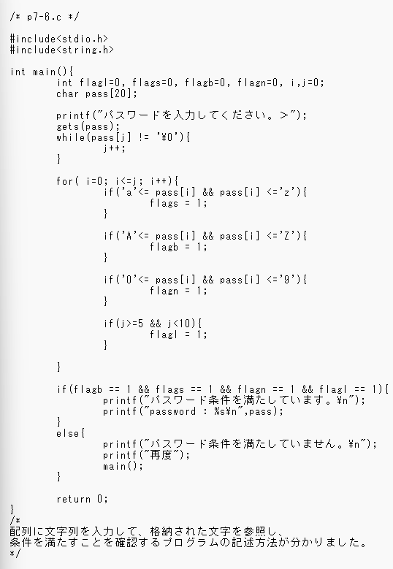

実行結果画像

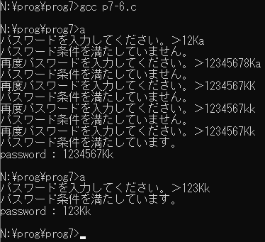

# 本日の感想や反省

感想や反省を２行程度でまとめる

感想や反省を２行程度でまとめる

